Visualización

ODIN

**Historia del documento**

|  |  |  |  |  |
| --- | --- | --- | --- | --- |
| **Versión** | **Descripción de los cambios** | **Fecha** | **Cambiado por:** | **Revisado por:** |
| **1.0** | **Versión inicial del documento** | **14/06** |  |  |
| **1.1** | **Se agregaron las pre visualizaciones** | **1/07** |  |  |
| **1.2** | **Se agregó la funcionalidad nativa de graficar** | **2/08** |  |  |

Tabla de Contenidos

1 Casos de Uso 2

1.1 Caso de Uso << Visualizar, crear, editar, publicar, despublicar y eliminar Visualización>> 2

1.1 Usuarios autorizados 2

1.2 Mockups 2

1.3 Previsualizaciones 16

1.4 Diagrama 18

# 1 Casos de Uso

## 1.1 Caso de Uso << Visualizar, crear, editar, publicar, despublicar y eliminar Visualización>>

Mockups referido a las acciones de visualizar, crear, editar, publicar, despublicar, y eliminar con sus respectivas descripciones por pantalla.

## Usuarios autorizados

Los usuarios autorizados a **crear, editar y visualizar** son:

* Usuario Editor (siempre y cuando le hayan sido asignados los permisos un Administrador).
* Usuario Publicador
* Usuario Administrador

Los usuarios autorizados a **publicar, despublicar** y **eliminar** son:

* Usuario Publicador
* Usuario Administrador

## Mockups

1. 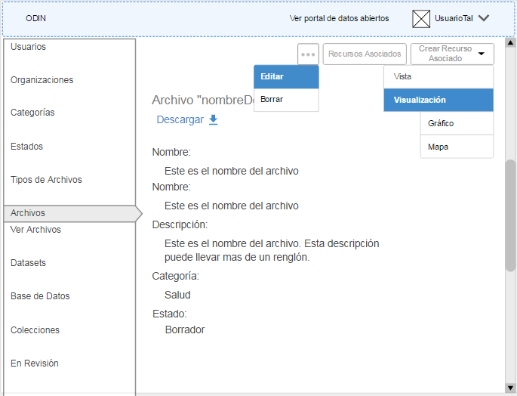

Dentro del archivo a partir del cual se quiera generar la visualización:

Crear recursos asociados al Archivo – botón “Crear Recursos Asociados”: despliega una lista que permite elegir entre crear una “Vista” **(fuera de alcance)** o una “Visualización”. En caso de posar el cursor sobre “Visualización” se despliega una segunda lista que permite elegir entre crear un “Gráfico” o un “Mapa**” (mockup j).** Al posar el cursor sobre “Gráfico” se despliega una segunda lista que permite elegir entre PowerBI” **(mockup a) y** “Graficar” **(mockup g).**

Ver recursos asociados al Archivo - botón “Recursos Asociados”. **(mockup o)**

****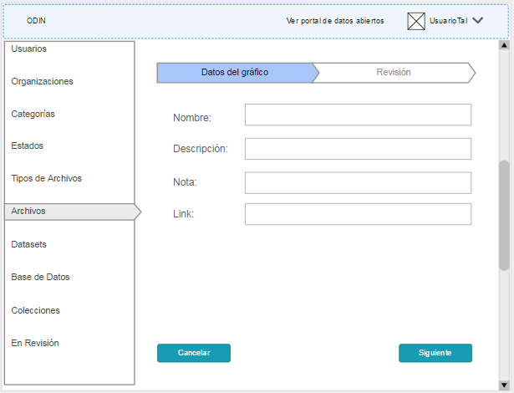**a)**

Caso a) Crear Recurso Asociado 🡪 Gráfico 🡪 PowerBI

Paso 1: carga de datos del gráfico.

Se solicitan los siguientes datos:

* + Nombre del gráfico
  + Descripción
  + Nota (opcional)
  + Link (obtenido de PowerBI)

Consideraciones

Todos los campos son obligatorios para poder guardar el gráfico a excepción de la Nota que es opcional. Indicarlos con un asterisco (*) y nota al pie que explique su motivo.

El link debe ser obtenido de la herramienta PowerBI.

El botón “Cancelar” permite volver a la pantalla anterior sin guardar el gráfico.

El botón “Siguiente” permite continuar con el proceso de carga (Paso 2, **mockup b**).

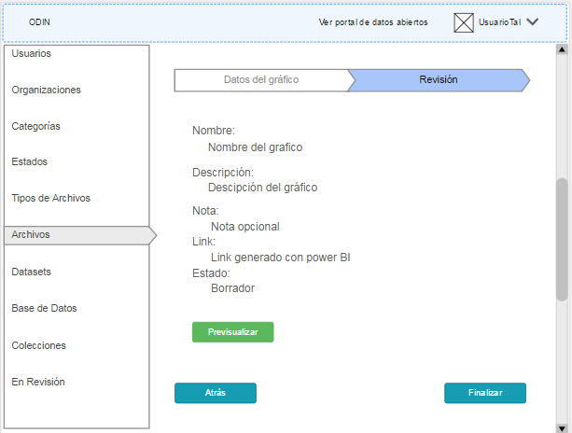**b)**  
Paso 2: Revisión

Se listas los datos ingresados previamente

Se podrán editar los datos ingresados volviendo a la pantalla anterior.

Una vez finalizada la carga, se continúa mediante el botón “Guardar”, se almacena el gráfico y se listan los datos del mismo **(mockup c).**

El usuario podrá volver a la pantalla anterior mediante el botón “Atrás” sin guardar el gráfico.

El gráfico se guarda en estado Borrador.

**c)** 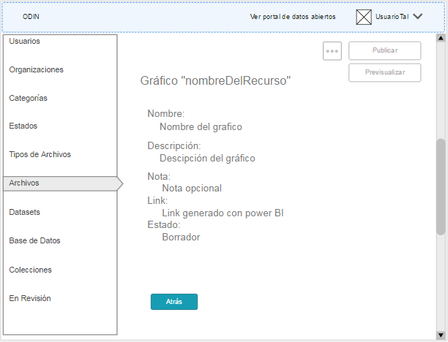

Publicar el gráfico – botón “Publicar” / Despublicar el gráfico – botón “Despublicar”, (según corresponda): mediante una ventana emergente se le pide al usuario confirmar la acción o cancelarla. **(mockup d)**

El botón “Previsualizar” carga el gráfico. **(mockup x1 y x2)** El botón “Atrás” permite volver a la pantalla anterior.

Editar y/o borrar Gráfico – botón “•••”:

* Si elige borrar: mediante una ventana emergente se le pide al usuario confirmar la acción o cancelarla. **(mockup e)**
  + Si elige editar: permite la edición de los campos y/o gráfico **(paso f)**

Consideraciones:

Si el Gráfico se encuentra en estado “Borrador” o “Despublicado” el botón permite “Publicar”.

Si el Gráfico se encuentra en estado “Publicado” el botón permite “Despublicar”.

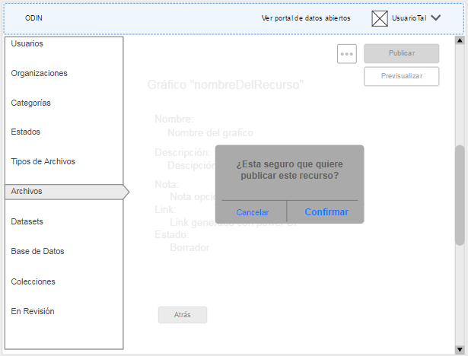**d)**

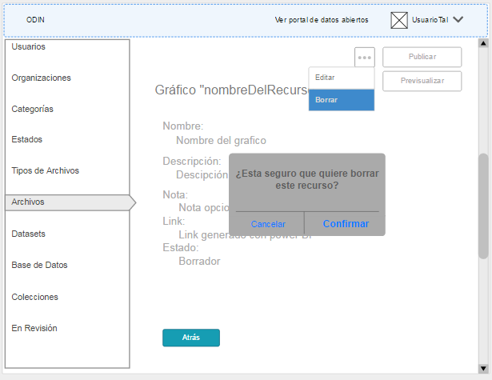**e)**

**Paso f)** Si elige editar: La pantalla a mostrar es la misma que en el **mockup b** con la diferencia que los campos vienen con los datos preseteados según la carga realizada anteriormente. Todos los campos son editables. El usuario debe seguir el flujo como si se tratase de una creación de un gráfico (se deben realizar los 2 pasos) con las mismas consideraciones.

**g)**

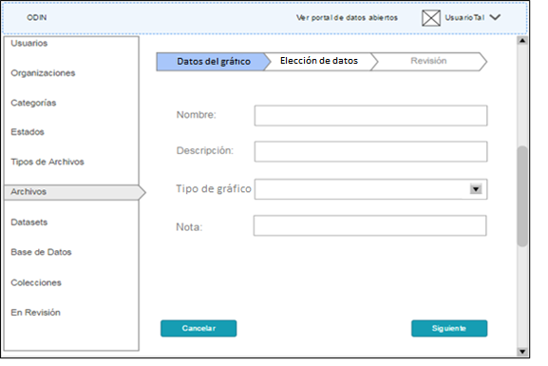

Caso b) Crear Recurso Asociado 🡪 Gráfico 🡪 Graficar.   
Esta opción solo es permitida para las siguientes extensiones: .CSV, .XLS y XLSX. En caso contrario se informará al usuario con un mensaje apropiado para el caso al momento de su elección.

Paso 1: carga de datos del gráfico.

Se solicitan los siguientes datos:

* + Nombre del gráfico
  + Descripción
  + Tipo de Gráfico (combobox):

Barras

Tortas

Líneas

* + Nota (opcional)

Consideraciones

Todos los campos son obligatorios para poder guardar el gráfico a excepción de la Nota que es opcional. Indicarlos con un asterisco (*) y nota al pie que explique su motivo.

El botón “Cancelar” permite volver a la pantalla anterior sin guardar el gráfico.

El botón “Siguiente” permite continuar con el proceso de carga (Paso 2, **mochup h**).

**h)**

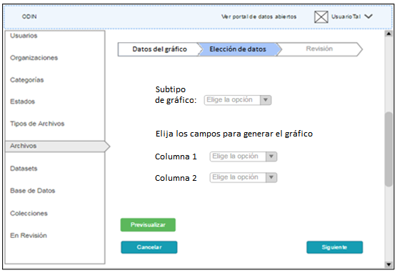

Paso 2: elección de datos.

Luego se procede a elegir el subtipo de gráfico (combobox). Este podrá ser:

* Cuantitativo
* Cualitativo

Dependiendo de la elección se solicitarán diferentes datos.   
  
En caso de elegir el subtipo “Cualitativo” se completará el campo “Columna a representar” (combobox con las columnas del Archivo).   
  
En caso de elegir el subtipo “Cuantitativo” se solicitarán los siguientes datos:

* + Columna 1: se deberá seleccionar la primera columna que contenga el conjunto de datos a representar. (combobox con las columnas del Archivo).
  + Columna 2: se deberá seleccionar la segunda columna que contenga el conjunto de datos a representar. (combobox con las columnas del Archivo).

Consideraciones

Todos los campos son obligatorios.

El botón “Atrás” permite volver a la pantalla anterior sin guardar el gráfico.

El botón “Siguiente” permite continuar con el proceso de carga.

**i)**

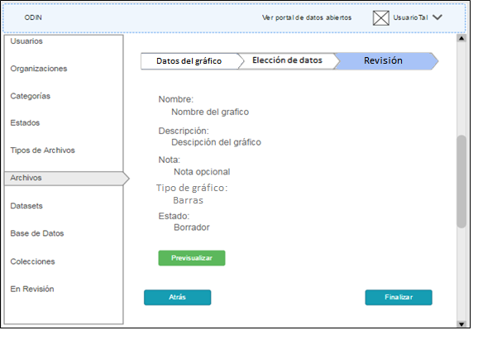Paso 3: Revisión

Se listas los datos ingresados previamente

Se podrán editar los datos ingresados volviendo a la pantalla anterior.

Una vez finalizada la carga, se continúa mediante el botón “Guardar”, se almacena el gráfico y se listan los datos del mismo **(mockup c).**

El usuario podrá volver a la pantalla anterior mediante el botón “Atrás” sin guardar el gráfico.

El gráfico se guarda en estado Borrador.

El gráfico creado, una vez publicado, será el que se vea por defecto para el archivo correspondiente una vez elegida la opción de previsualizar gráfico desde el frontend.

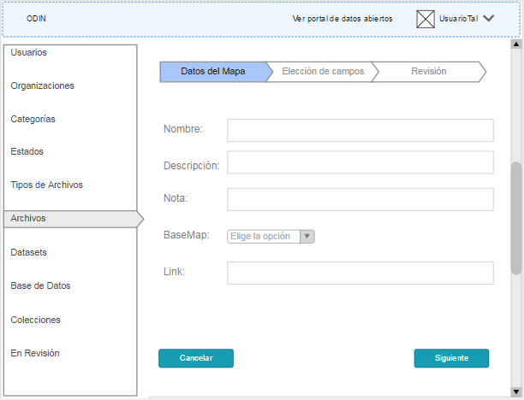**j)**Caso c) “Crear Recurso Asociado” 🡪 “Mapa”

Paso 1: carga de datos del mapa

Se solicitan los siguientes datos:

* + Nombre del mapa
  + Descripción
  + Nota (opcional)
  + Basemap (combobox). Permite elegir el basemap por defecto entre:  
    -Carretera  
    -Satelital  
    -Híbrido  
    -Terrestre
  + Link de USIG (opcional).

Consideraciones

Los campos “Nombre” y “Descripción” son obligatorios. Indicarlos con un asterisco (*) y nota al pie que explique su motivo.

El link debe ser otorgado por USIG.

El campo “Basemap” puede quedar sin elección siempre y cuando se haya colocado un link en el campo correspondiente.

El campo “Link” puede quedar vacío siempre y cuando se haya seleccionado un Basemap.

Si coloca un link y también se elige un Basemap, se tiene en cuenta el link ingresado.

En caso de ingresar un link, el flujo del proceso pasa directamente al Paso 3 (**mockup m)**. Si elige un Basemap, sigue el proceso normal (Paso 2, **mockup k**).

El botón “Cancelar” permite volver a la pantalla anterior sin guardar el mapa.

El botón “Siguiente” permite continuar con el proceso de carga.

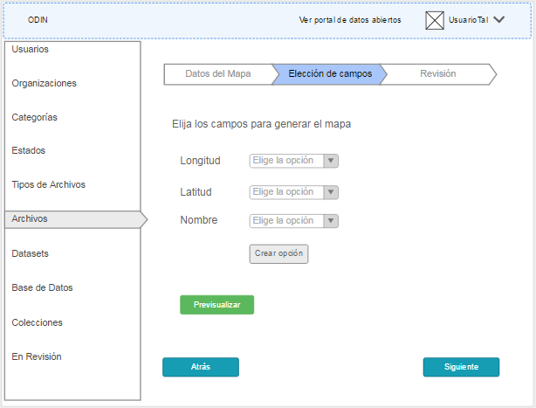k**)**

Paso 2: elección de campos.

En caso de elegir un Basemap, continúa con el proceso de carga normal.   
El archivo previamente subido, a partir del cual se genera el mapa, debe haber pasado por un proceso de normalización que permita la geocalización de manera óptima.

En este paso se solicitan los siguientes datos:

* + Longitud (combobox que permite elegir entre las columnas del archivo a aquella que hace referencia a la longitud).
  + Latitud (combobox que permite elegir entre las columnas del archivo a aquella que hace referencia a la latitud).
  + Nombre (combobox que permite elegir entre las columnas del archivo a aquella que hace referencia al nombre del punto a geocalizar).
  + El botón “Crear opción” permite elegir otras columnas cuya información se desee mostrar al momento de dejar el cursor sobre el punto geocalizado en el mapa. Se pueden crear tantos campos adicionales como columnas haya. No pueden repetirse las los campos creados.

Consideraciones

Todos los campos son obligatorios

El botón “Atrás” permite volver a la pantalla anterior sin guardar el mapa.

El botón “Siguiente” permite continuar con el proceso de carga.

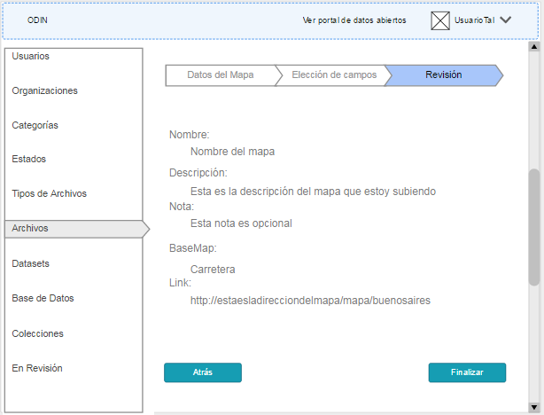**m)**

Paso 3: Revisión

Se listas los datos ingresados previamente.

Se podrán editar los datos ingresados volviendo a la pantalla anterior.

Una vez finalizada la carga, se continúa mediante el botón “Guardar”, se almacena el mapa y se listan los datos del mismo **(mockup n).**

El usuario podrá volver a la pantalla anterior mediante el botón “Atrás” sin guardar el mapa.

El mapa se guarda en estado Borrador.

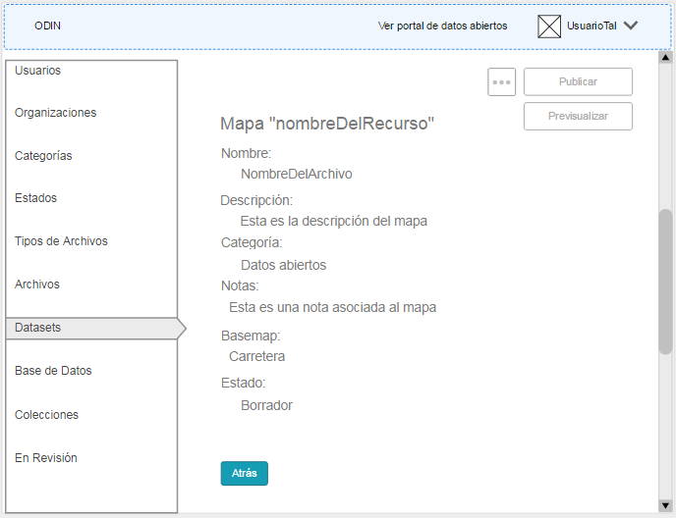**n)**

Publicar el mapa – botón “Publicar” / Despublicar el mapa – botón “Despublicar”, (según corresponda): mediante una ventana emergente se le pide al usuario confirmar la acción o cancelarla. **(mockup l)**

El botón “Previsualizar” carga el mapa. El botón “Atrás” permite volver a la pantalla anterior **(mockup y)**

Editar y/o borrar mapa – botón “•••”:

Si elige borrar: mediante una ventana emergente se le pide al usuario confirmar la acción o cancelarla. **(mockup e–al igual que un gráfico-)**

* + Si elige editar: permite la edición de los campos y/o mapa **(paso f –al igual que un gráfico)**

Consideraciones:

Si el Mapa se encuentra en estado “Borrador” o “Despublicado” el botón permite “Publicar”.

Si el Mapa se encuentra en estado “Publicado” el botón permite “Despublicar”.

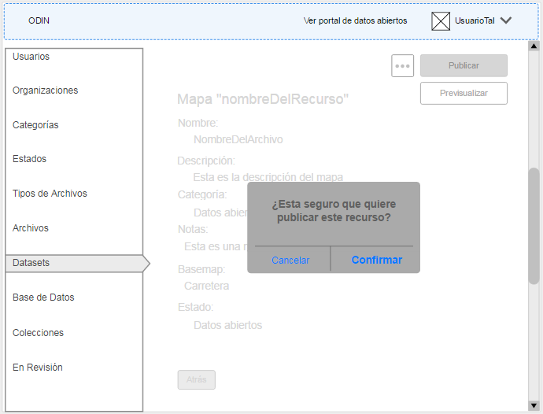**l)**

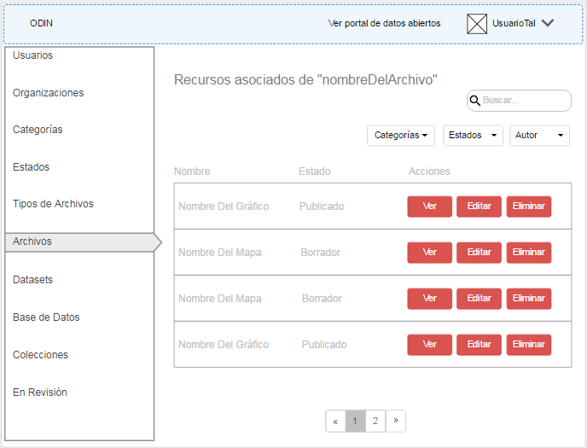**o)**

Ver recursos asociados al Archivo - botón “Recursos Asociados”:  
  
Navegar el listado de Recursos Asociados: Se visualizaran de a 20 (veinte) Recursos Asociados por página en un orden, por defecto, de publicación más reciente al más antiguo. La cantidad de páginas dependerá de la cantidad de resultados a mostrar. Además, se le permite al usuario saltar directamente a la última página o a la primera.

El listado detalla, por Recurso Asoaciado, los siguientes datos:

* Nombre del Recurso Asociado
* Estado

Aplicar 3 tipos de filtros

* Categoría
* Estado
* Autor

Consideraciones:

Se despliega una lista por filtro y permite elegir más de una opción (check)

Se puede aplicar más de un tipo de filtro o ninguno de ellos.

Utilizar un buscador: el usuario podrá buscar un Recurso Asociado ingresando parte o el nombre completo del Recurso Asociado que desea encontrar.

Por Recurso Asociado, se muestran las siguientes acciones:

* + Ver
  + Editar
  + Eliminar. Requiere confirmación.

Seleccionar un Recurso Asociado: al clicker la acción “Ver” de Recurso Asociado se accede al mismo **(mockup c o mockup n según corresponda).**  
 **Consideraciones generales**

En caso de despublicarse el archivo a partir del cual se genera la visualización, esta se despublica automáticamente.

En caso de eliminarse el archivo a partir del cual se genera la visualización, esta se elimina automáticamente.

## Previsualizaciones

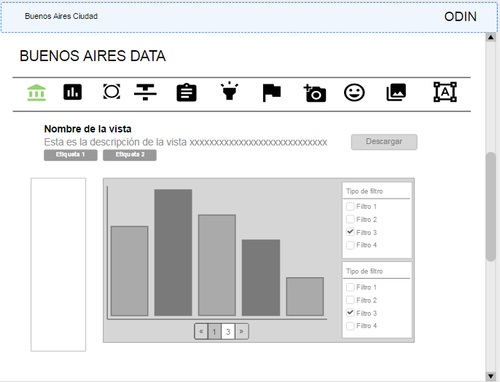**x1)**

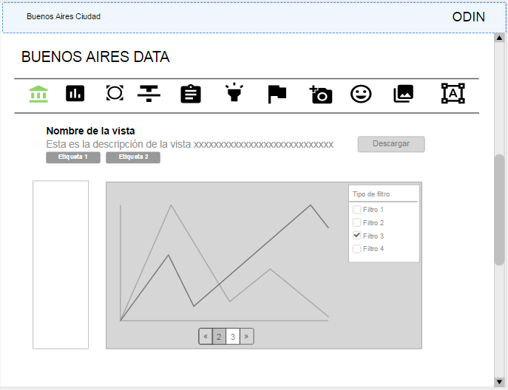**x2)**

Consideraciones:

Cada gráfico puede tener distintos filtros, y puede haber más de un filtro disponible en cada uno. De cada filtro se puede seleccionar sólo una opción. Estos se definen en PowerBi.

Abajo se indica cuantos tipos gráficos hay para elegir visualizar y de ellos dependen los filtros que aparezcan.

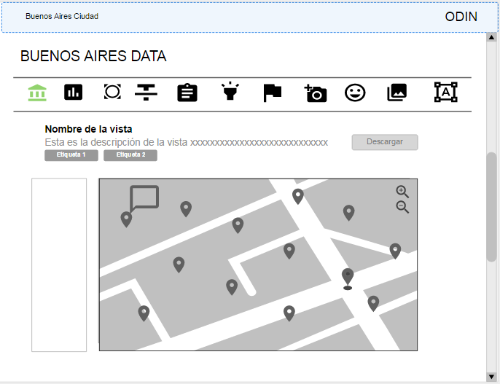**y)**

Cuando se deje el cursor sobre un punto geocalizado se despliega la información de los campos adicionales elegidos por el usuario en el proceso de creación del mapa.

## Diagrama

Se suben a Trello los diagramas correspondientes a Administrador y Publicador.

Se diagraman las acciones “largas”, por lo que las acciones “Editar” y “Eliminar” se consideran una vez dentro del Archivo y no los atajos que aparecen en el listado.